教育部增置國小圖書教師輔導與教育訓練計畫
圖書資訊利用教育課程綱要-教案設計
一、教學設計理念說明
有許多公共圖書館提供線上電子資源，讓讀者享受便利與及時，這個好用的電子資源包含電子書與電子資料庫，利用網路學習這是一個趨勢，本單元設計要指導學生認識國立公共資訊圖書館的免費電子書以及資料庫的功能及使用方式，最後藉由KWHL的課程來練習電子書與資料庫的應用，學習善用資訊科技探求知識與解決問題之能力。
二、教學單元設計說明
領域/科目 |  | 國語文 |  | 設計者 |  | 圖書館利用小組_謝春貞
實施年級 |  | 中年級 |  | 總節數 |  | 四節
面向 |  | 圖書利用/喜愛圖書館 |  | 主題 |  | 圖2-2-3  會使用電子書與資料庫
單元名稱 |  | 圖書資源的運用
單元內容簡述 |  | 活動一：電子書的功能與使用  1.認識電子書的奧秘及優缺點  2.免費的付費的電子書要去哪裡找?以及注意事項  3.國立公共資訊圖書館有豐富的線上電子資源，快來利用這個知識大寶庫吧！4.線上申辦國資圖借閱證。  5.如何進入電子書服務平台。  6.閱讀新手注意事項。  7.如何閱讀電子書(以閱讀屁屁超人為例)。  8.試著借閱一本電子書閱讀，並跟同學分享心得。  活動二：資料庫的功能與使用  1.國資圖中小學各主題的資料庫推薦。  2.探索國資圖資料庫。  3.如何進入資料庫的方法。  4.小試身手，讓同學分組探索喜歡的資料庫。  活動三：電子書與資料庫的應用  校園中有常常出現小昆蟲，藉由KWHL的課程，試著到國資圖的電子書與資料庫找答案。
學生學習  基礎背景 |  | - 學生具備基本資訊檢索能力。
設計依據
學習  重點 | 學習表現 |  | 國5-Ⅱ-10 透過大量閱讀，體會閱讀的樂趣。  自po-Ⅱ-1 能從日常經驗、學習活動、自然環境，進行觀察，進而能察覺問題。  自pc-Ⅱ-2 能利用簡單形式的口語、文字或圖畫等，表達探究之過程、發現。 |  | 核心  素養 |  | 國-E-B2 理解網際網路和資訊科技對學習的重要性，藉以擴展語文學習的範疇，並培養審慎使用各類資訊的能力。  自-E-B2 能了解科技及媒 體的運用方式，並從學習活動、日常經驗及科技運用、自然環境、書刊及網路媒體等，察覺  問題或獲得有助於探究的資訊。
 | 學習內容 |  | 國Bc-Ⅱ-1 具邏輯、客觀、理性的說明，如科學知識、產品、環  境等文本。  自INc-Ⅱ-8不同的環境有不同的生物生存。
議題  融入 | 議題名稱 |  | 閱讀、科技知識、資訊
 | 實質內涵 |  | 閱E11：能在一般生活情境中，懂得運用文本習得的知識解決問題。  資 E1：認識常見的資訊系統。
與其他領域/科目的連結 |  |  | 閱讀、資訊、自然
教學教材資源 |  |  | 電腦、PPT簡報
學習目標
- 知識：電子書與資料庫的功能與使用方式。
- 態度：能運用資訊科技與運算思維解決問題、 溝通表達、與合作共創。
- 實踐：善用資訊科技探求知識與解決問題之能力。

三、教學活動設計流程簡述
時間/節次 | 教學活動設計 | 教材 | 備註(評量或說明等)
第一節 | 教學活動一：電子書的功能與使用  - 準備活動  - 電子書越來越普遍了，電子書有哪些奧秘?  - 電子書優缺點。  - 電子書哪裡找?  - 發展活動  - 國立公共資訊圖書館介紹。  - 線上申辦國資圖借閱證。  - 來看電子書囉！  - 進入國資圖電子書閱讀平台。  - 加入電子書會員。  - 閱讀新手上上路。借閱證策說明。  - 手機、平板電腦和行動載具的APP下載說明。  - 登入系統，借閱「屁屁超人」閱讀。  - 綜合活動  小試一下  - 請到國資圖電子書服務平台或是其他圖書館借閱一本你喜歡的電子書閱讀，並且跟同學分享內容。  - 文化部的兒童電子書不需要申請帳號，請小朋友到文化部的兒童文化館選一本書閱讀，並跟同學分享。  - 閱讀電子書和紙本書有何不同呢?說說看。  《本節課 結束》 | 電腦  PPT | 本單元設計要指導學生認識國立公共資訊圖書館的免費電子書以及資料庫的功能及使用方式，所以教師必須先要讓學生辦理國資圖的線上借閱證。  辦證須知如下：  1.個人辦證：  只要擁有國內任一所公共圖書館之借書證，即可註冊成為會員，享受方便的電子書閱覽服務。  加入會員方式：  https://www.youtube.com/watch?v=DnrGKtsIXFc&feature=youtu.be  若無公共圖書館之借書證，可直接上官網辦證，非常便利。  2.集體辦證：有意願辦理國資圖數位借閱證的學校或機關，可上官網查看辦證方法記下載申請書喔！  - 官網：https://www.nlpi.edu.tw/ReaderService/LoanService/Collection01  【評量方式】  實作評量
第二節 | 教學活動二：資料庫的功能與使用  - 準備活動  何謂資料庫  資料庫簡單說就是電子化的檔案櫃，把相關資料加以收集、整理、並以數位電子形式來儲存。  圖書館提供資料庫服務, 常見的有兩種形式：  1.光碟資料庫：需要採購後，安裝置電腦，才能開放至網路或是單機使用。  2.線上資料庫：與資訊服務廠商簽約付費，授予圖書館使用權限，讓讀者由網際網路，直接連接至資料庫系統作檢索查詢資料。  - 發展活動  國立公共資訊圖書館資料庫：國立公共資訊圖書館的公共圖書館數位資源，有豐富的資料庫，讓您無時無刻查詢資料，享受數位閱讀的樂趣，體驗圖書館跨越時空的超便捷服務！  1. 國資圖~中小學數位資料庫推薦  1)兒童繪本電子書資料庫(含互動英文繪本)  2)文學類  3)史地類、社會科學類  4)自然科學、台灣研究  5)藝術學習  2. 探索國資圖資料庫  國資圖的資料庫是不是五花八門琳瑯滿目啊！選擇你有興趣的資料庫進入探索,並跟同學分享。  - 登入國資圖資數位資源。  - 尋找國小適用資料庫。  - 綜合活動  小試身手  將學生分組，每一組學生探索3~5個資料庫，再請學生分享想法。  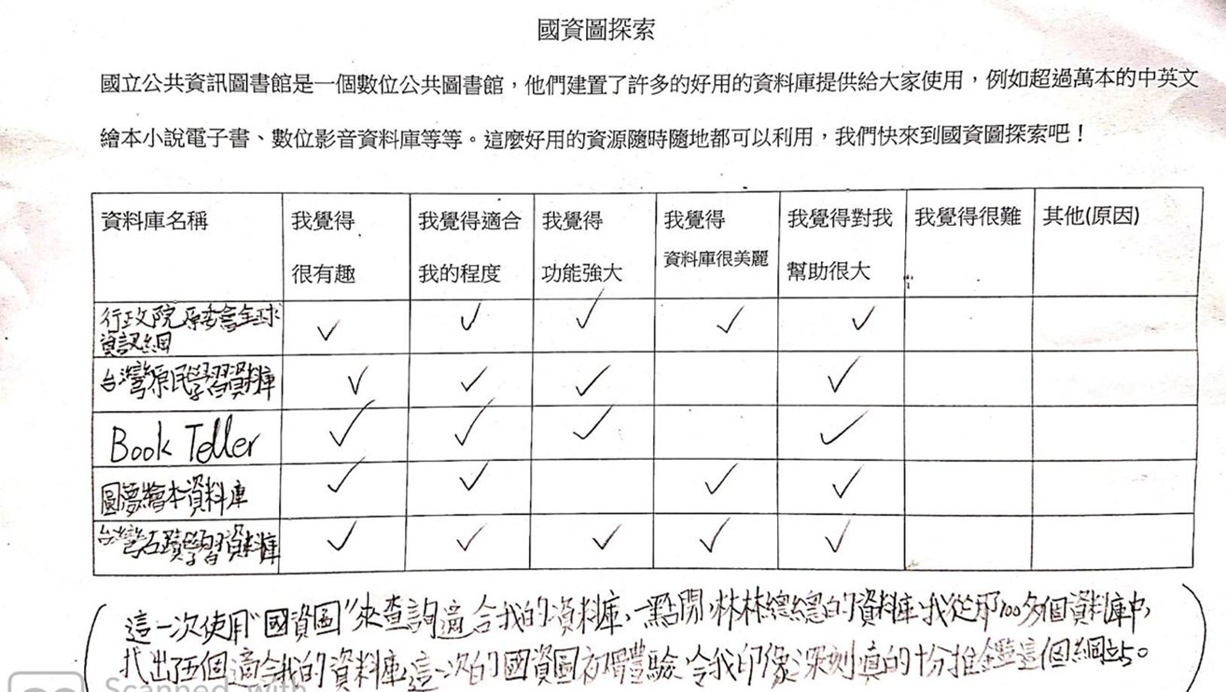  【第二節結束】 | 電腦  PPT | 線上資料庫相當豐富，在課堂無法一一完整介紹，老師可以選擇幾項資源，清楚介紹給同學認識。或是全班分組，每一組瀏覽3~5個資料庫，說出最有興趣的網站，進行報告。    【評量方式】  實作評量
第三節 | 教學活動三：電子書與資料庫的應用  - KWHL  在校園常常看到小昆蟲，我對昆蟲都不太熟悉，想要再進一步了解更多昆蟲的面貌，那麼就到國資圖的昆蟲資料庫找答案吧！  - 利用KWHL，來介紹你最喜歡的昆蟲，並到資料庫搜尋答案喔！例如：我最喜歡的昆蟲是獨角仙。  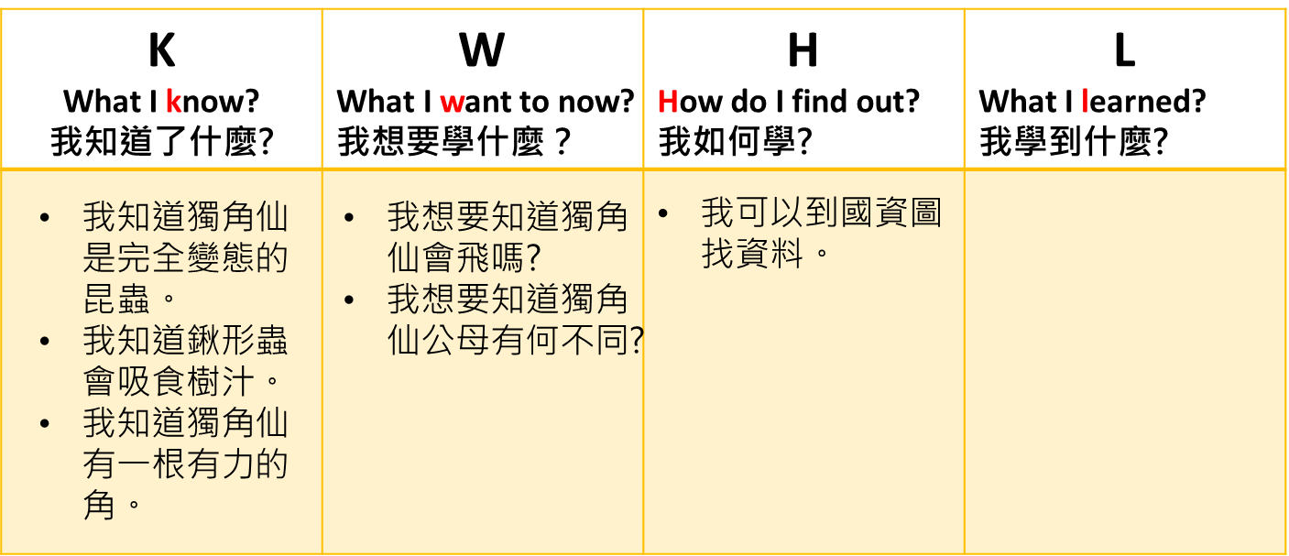  - 昆蟲百科資料庫查詢  - 查詢有關的昆蟲資料庫，完成KWHL。  【第三節結束】 | 電腦  PPT | KWHL是KWL的延伸，KWHL策略適合用來啟動一個單元的學習。  K幫助學生喚起背景知識。  W讓學生列出想要學習的有關該主題的知識。  H如何取得知識的方法。  L是學生探索得到的知識。  閱2-1科普書真奧秘，有KWL的學習方式，老師可以參考。  【評量方式】  實作評量
●參考資料：
- 林怡辰(2013)。圖書館是天堂存在的證據。檢自https://www.shareclass.org/course/a806d7dd57914894bdda2b918c313717/material/44f25d5da8b3431b8b3293e48496561d/
- 林秀玲。九德國小電子書與資料庫。檢自https://slidesplayer.com/slide/11078446/
- 劉嘉雄。電子書簡介與應用。檢自https://slidesplayer.com/slide/15145318/
- 輔仁大學圖書資訊系。〈資訊檢索〉。檢自http://libteach.lins.fju.edu.tw/class/retrieve.html
- 林宜諄‧徐荷 (2012)。〈走進書的世界〉。《未來少年》。第14期。
- Linepaper(2017)電子書VS紙本書。檢自https://theinitium.com/article/20171007_pickup_linepaper/
- Openbook閱讀誌、沈如瑩(2019)。網路文章這麼多，為何要買電子書？電子書閱讀器是必備的嗎？檢自 https://www.openbook.org.tw/article/p-40416

●備註:

